ИМАШЕВА Гульмира Балабековна,
Зоя Космодемьянская атындағы №23 мектеп-лицейінің информатика пәні мұғалімі.
Шымкент қаласы

ПОСТАНОВКА ПРОБЛЕМ

Цели обучения, которые достигаются на данном уроке (ссылка на учебную программу) |  | 7.3.2.1 Записывать разветвляющиеся алгоритмы на языке программирование Python.
Цель урока |  | Все учащиеся смогут  Cформулировать начальную постановку проблемы решения задач с использованием разветвляющихся алгоритмов на языке программирования Python.  Большинство учащихся смогут ответить на вопросы  Что такое модель задачи?  Какие знания необходимы для построения модели задачи?  Некоторые учащиеся смогут ответить на вопрос  Из каких этапов состоит решение задачи в интегрированной среде разработки программ?
Критерии успеха |  | Критерий оценивания  Узнают: Как можно сформулировать начальную постановку проблемы решения задач с использованием разветвляющихся алгоритмов на языке Python
Ход урока
Этапы урока | Деятельность учителя |  | Деятельность обучающихся | Оценивание | Ресурсы
Организационный этап | 1-этап Консолидация внимания учеников  Приветствие на разных языках мира  Встают и приветствуют друг друга на разных языках мира    2 -этап. Актуализация опорных знаний  Операторы Python бывают 7 типов:  - Арифметические операторы  - Операторы сравнения  - Операторы присваивания  - Логические операторы  - Операторы принадлежности  - Операторы тождественности  - Битовые операторы  - Введение в операторы Python  - Арифметические операторы Python  - Сложение (+)  - Вычитание (-)  - Умножение (*)  - Деление (/)  - Возведение в степень (**)  - Деление без остатка (//)  - Деление по модулю (остаток от деления) (%)  - Операторы сравнения  - Меньше (<)  - Больше (>)  - Меньше или равно (<=)  - Больше или равно (>=)  - Равно (==)  - Не равно (!=)  - Операторы присваивания  - Присваивание (=)  - Сложение и присваивание (+=)  - Вычитание и присваивание (-=)  - Деление и присваивание (/=)  - Умножение и присваивание (*=)  - Деление по модулю и присваивание (%=)  - Возведение в степень и присваивание (**=)  - Деление с остатком и присваивание (//=)  - Логические операторы Python  - И (and)  - Или (or)  - Не (not)  - Операторы принадлежности  - В (in)  - Нет в (not in)  4.Этап.Проверка домашного задание  Задания на №1  Нужно использовать словарь для выполнения данного примера. Вводятся в словарь номера дней недели в качестве ключа, а их названия сохраняются в виде значений. Код программы задания  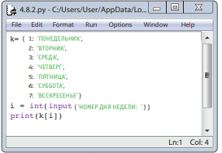  Задания №2  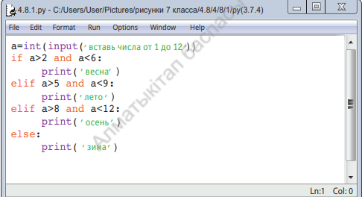Разработайте программу, в которой по заданному номеру месяца можно будет определить время года. Выведите результат на экран. Например Результат 5 Весна |  | Показывают свои знание, при возникновении вопросов разбирают с учителем  Написанный дома программный код набирают на язике программирование  Python. | Диалогическое обучение  Словесная оценка  Стикеры  Дети оценивают  друг-друга | Интерактивная доска  Кластер 1  Кластер 2  Книга
Изучение нового материала  Практика | 5-этап. Актуализация знаний  Постановка проблемы – это теоретический или фактический вопрос, требующий разрешения. Этот вопрос может встать перед исследователем как некоторый пробел в знаниях и умениях, необходимых в практике, в том числе в научной практике.  Чем тщательнее выполняется этап постановки проблемы, тем больше уверенности будет в том, что программа выведет правильный результат. На этом этапе выполняются следующие действия. 1. При постановке проблемы определяется конечная цель и выбирается общий способ решения поставленной задачи. 2. Обосновывается решение задачи, определяется количество решений. 3. Исследуются общие свойства рассматриваемого объекта, анализируются возможности системы программирования. 4. Определяется, какие начальные данные должны использоваться для решения поставленной задачи. 5. В процессе решения поставленной задачи необходимо выяснить, какие ограничения имеются и как их можно учесть в программе. Разработка алгоритма Постановка проблемы или обработка исходных данных Формализация – это четкое изложение результатов мышления Разработка вербальной информационной модели Разработка математической модели Перевод алгоритма на один из языков программирования Тестирование программы и исправление ошибок Алгоритмизация Программирование Компьютерный эксперимент постановка проблемы – проблеманы қою – formulation of the problem компьютерный эксперимент – компьютерлік эксперимент – computer experiment  Видео урок https://youtu.be/ZVqhr5ckl74  6этап.Практикум  Дифференциация  Уревень А. Алгоритм нахождения среднего арифметического.  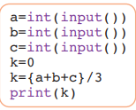  Уревень Б. Алгоритм нахождения наибольшего из трех заданных чисел. Программный код .  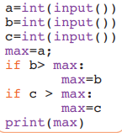  Уревень С. Алгоритм поиска наименьшего из трех заданных чисел. Программный код . Составить блок схему  .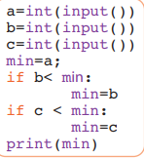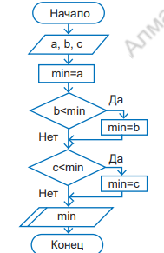  Разминка.Зарядка для глаз  https://youtu.be/gmFdCYn9qXU  Дескрипторы:  *Ученики научились писать программный код;  *Научились строит блок-схему ;  *Научились выводить наибольшее число ;  *Научились выводить наименьшее число.  Информатика важна,  В жизни всем она нужна,  Наши дети будут жить,  С информатикой дружить,  Изучат детишки Word  Будет знаний целый взвод,  Станут грамотные дети,  И умнее всех на свете!  С информатикой во труд,  В институт детей возьмут,  А потом и на работу,  Примут наших без заботы,  Знайте дети что азы,  Информатики важны,  Без нее нельзя на свете,  Знайте это, знайте дети! |  | Дети решают задачи на новую тему.  Каждый ученик зарабатывает и собирают свои баллы в течения урока.  Направляет этапы решения задачи, консультирует.  Дети выполняют задачи сначала в тетради затем, набирают программный код на языке программирование  Python. | Словесная оценка учителя. Взаимооценивание  Стратегия«Стикер  Критериальное оценивание  Критериальное оценивание | Критическое мышление.  Саморегулируемое обучение (самонаправленность в процессе работы над заданиями).  Учебник ,  Тетрадь
Рефлексия | 1.Что такое постановка проблем?  2.Этапы разработки программы  Рефлексия  • На уроке мне было важно и интересно…  • Сегодня на уроке я понял…  • Хотелось бы узнать… |  | Учащиеся подытоживают свои знания по изучаемой теме.  Стратегия  «Стикер» |  | Стикеры

